Лабораторная работа № 6 Ручная отладка программного обеспечения
Выполнил работу: Гаврилов Артём
Группа: ИС24
Цель: освоил разработку приложений с графическим интерфейсом на платформе Windows Forms, научился работать с элементами управления: TextBox, ListBox, Button. Реализовал базовую логику приложения: обработка событий, валидация данных. Освоил работу с файловой системой: сохранение и загрузка данных. Развить навыки отладки и обработки ошибок.
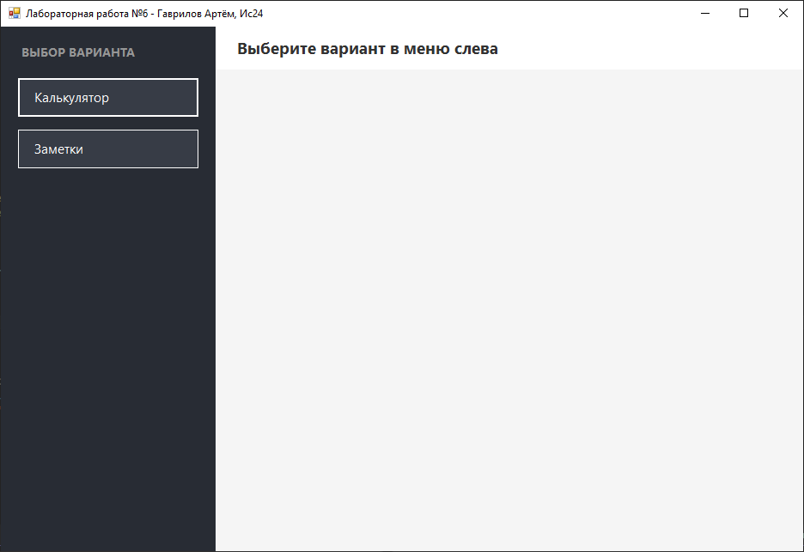

1 Вариант:
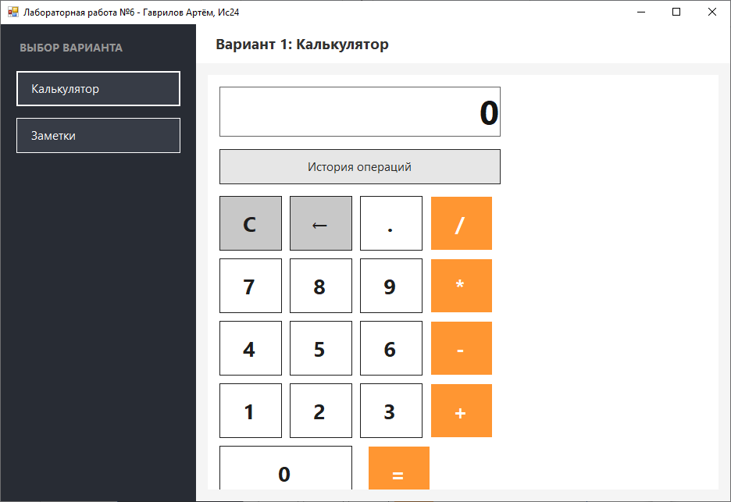
Все кнопки работают (цифры, сложение, вычитание, деление, умножение, запятая, очистка, ровно)

“Кнопка История операций”
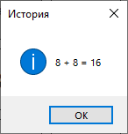
2 Вариант:
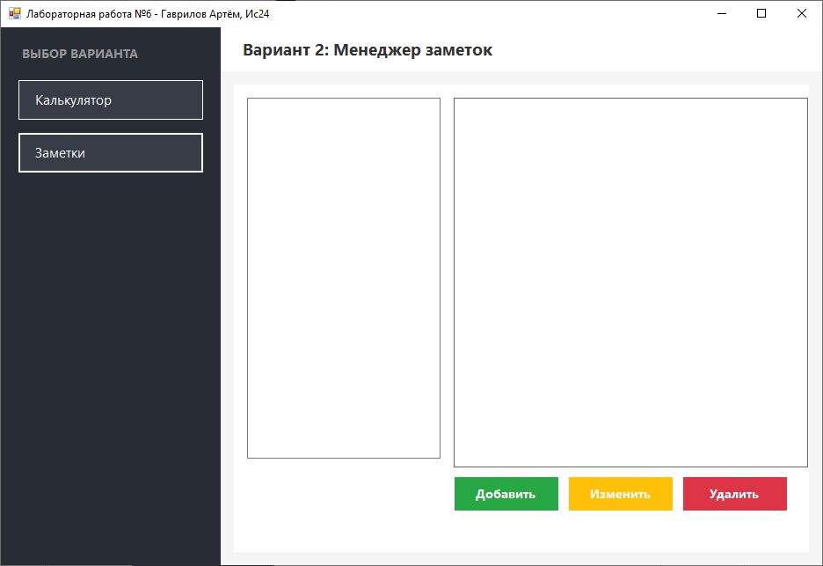
Все кнопки работают (Добавление, изменить, удалить)

Добавление:
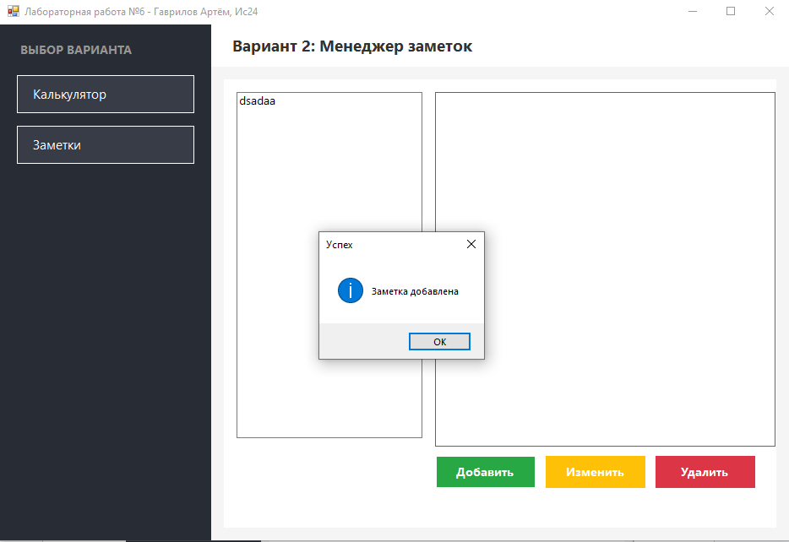Изменить:
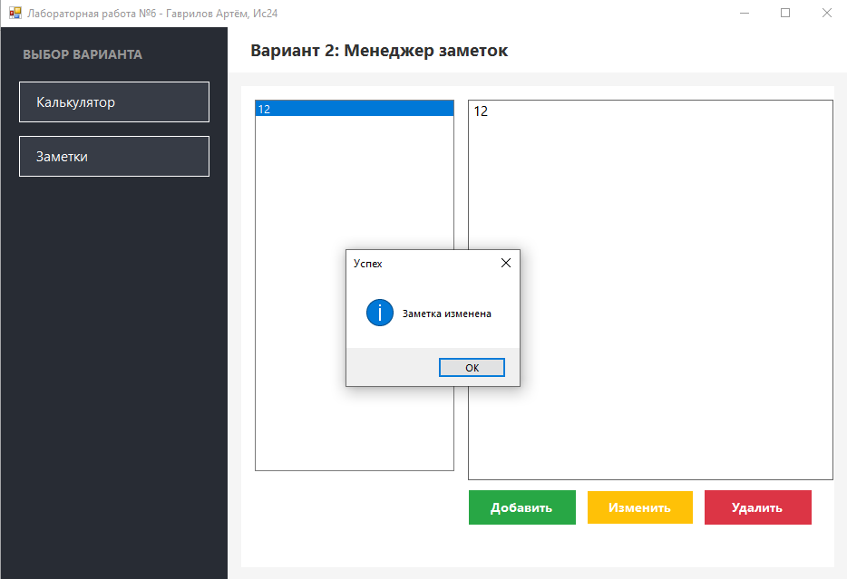
Удалить:
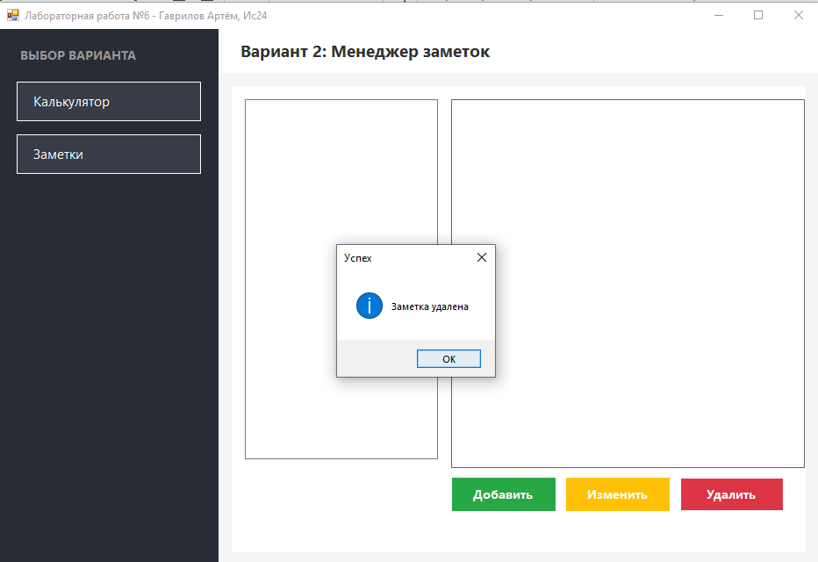
Вывод: в ходе выполнения работы получено практическое применение знаний по C# и Windows Forms. Создано полноценное приложение с интуитивным интерфейсом, реализованы все требуемые функции (добавление, редактирование, удаление, сохранение).

